

F1P
Тренажер для вертикальной тяги
Руководство по сборке

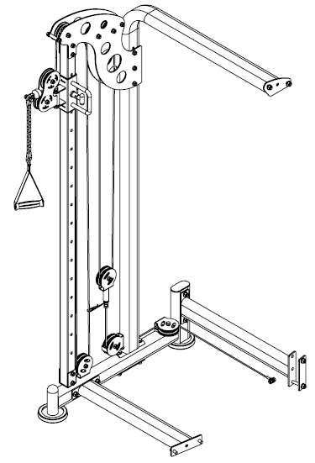
Содержание

Список запасных частей…………………………………………………………………………3
Список запасных частей…………………………………………………………………………4
Изображение запасных частей………………………………………………………………….5
Изображение крепежей………………………………………………………………………….6
Шаг сборки (1)…………………………………………………………………………………7-8
Шаг сборки (2)………………………………………………………………………………..9-10
Шаг сборки (3)………………………………………………………………………………11-12
Шаг сборки (4)………………………………………………………………………………13-14
Шаг сборки (5)………………………………………………………………………………15-17
Шаг сборки (6)………………………………………………………………………………18-20
Разнесенный вид………………………………………………………………………………..21
Разнесенный вид заводской сборки………………………………………………………..22-23
Список запасных частей
№ | Описание | Примечание | Кол-во
5 | Шайба | Φ10 | 42
7 | Пружинная шайба | Φ10 | 2
20 | Шайба | Φ12 | 23
21 | Контргайка | М12 | 10
23 | Контргайка | М10 | 20
30 | Болт с шестигранной головкой | M10*25 | 4
43 | Болт с шестигранной головкой | M10*70 | 2
52 | Болт с шестигранной головкой | M10*45 | 3
55 | Шкив | Φ95*26 | 9
59 | Крюк троса |  | 1
60 | 9-звенная цепь с карабином |  | 1
65 | Болт с шестигранной головкой | M10*75 | 7
85 | Ремень рукоятки |  | 1
89 | Кожух ножки | Ф120 | 2
90 | Втулка трубки с шариковой головкой | Φ50 | 4
92 | Втулка овальной трубки | 50-100 | 1
128 | Соединительная пластина |  | 3
129 | Арочная соединительная пластина |  | 1
130 | Пружинная шайба | Ф12 | 2
131 | Болт с шестигранной головкой | M12*30 | 4
132 | Болт с шестигранной головкой | M12*80 | 6
133 | Болт с шестигранной головкой | M12*125 | 2
142 | Болт с шестигранной головкой | M10*50 | 3
164 | Соединительная труба |  | 1
165 | Задняя соединительная труба тренажера вертикальной тяги |  | 1
166 | Боковая базовая рама |  | 1
167 | Скользящая муфта |  | 1
168 | Т-образный вытяжной стержень | Φ10 | 1
169 | Направляющая труба |  | 1
170 | Боковая вертикальная труба |  | 1
171 | Боковая изогнутая труба |  | 1
172 | Опорная труба тренажера вертикальной тяги | Φ14*50 | 2
173 | Левый кожух тренажера вертикальной тяги |  | 1

Список запасных частей
№ | Описание | Примечание | Кол-во
174 | Правый кожух тренажера вертикальной тяги |  | 1
175 | Болт с шестигранной головкой | M10*80 | 3
176 | Распорка шкива | Φ20*Φ10.5*19.5 | 6
177 | Пластинка шкива |  | 1
178 | Подвижная рамка шкива |  | 1
179 | Короткий трос тренажера вертикальной тяги | L:1355мм | 1
180 | Длинный трос тренажера вертикальной тяги | L:7290мм | 1
181 | Металлокерамическая муфта | Φ33*Φ20*18 | 2
182 | Неподвижная ось | Φ20*74*M10 | 1
183 | Переходная втулка | □60*50 | 2
184 | Вращающаяся муфта шкива |  | 1
185 | Трубка скользящей муфты |  | 1

Изображение запасных частей

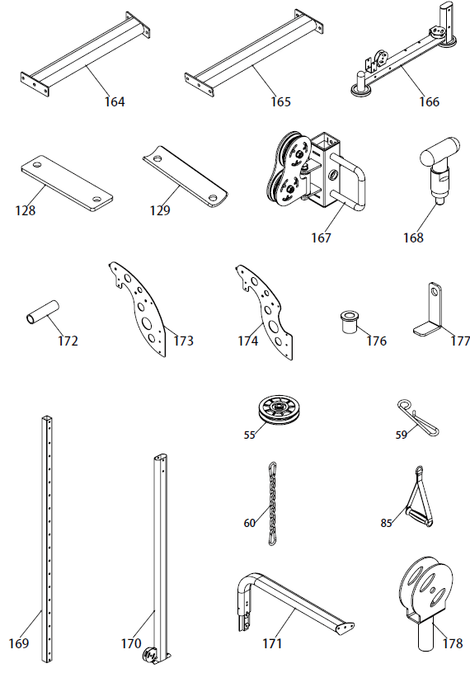
Изображение тросов

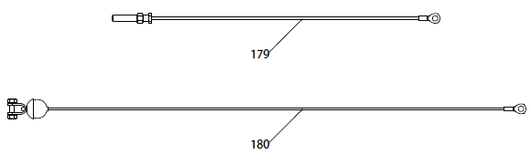

Изображение крепежей

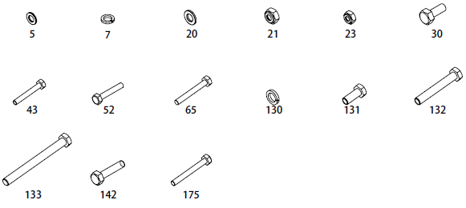

Линейка для измерения длины болтов

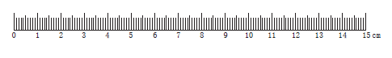
Шаг сборки (1) разнесенный вид

№ | Описание | Примечание | Кол-во
20 | Шайба | Φ12 | 14
21 | Контргайка | М12 | 6
128 | Соединительная пластина |  | 3
130 | Пружинная шайба | Ф12 | 2
131 | Болт с шестигранной головкой | M12*30 | 2
132 | Болт с шестигранной головкой | M12*80 | 6
164 | Соединительная труба |  | 1
165 | Задняя соединительная труба тренажера вертикальной тяги |  | 1
166 | Боковая базовая рама |  | 1

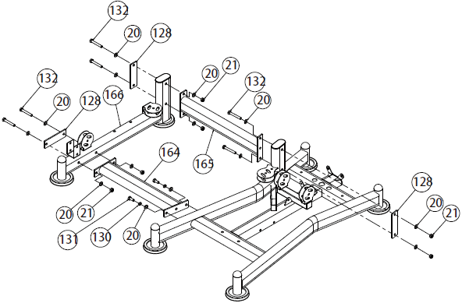
Шаг сборки (1) изображение

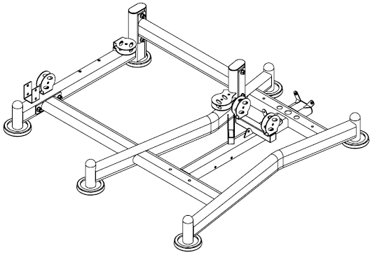

Шаг сборки (1) инструкция по сборке

1. Закрепите соединительную трубу (164) на основной раме с помощью: болта с шестигранной головкой M12*30 (131), пружинной шайбы Ф12 (130), шайбы Ф12 (20).

2. Закрепите заднюю соединительную труба тренажера вертикальной тяги (165) на основной раме с помощью: болта с шестигранной головкой M12*80 (132), шайбы Ф12 (20), контргайки М12 (21), соединительной пластины (128).

3. Закрепите боковую базовую раму (166) на соединительной трубе (164) с помощью: болта с шестигранной головкой M12*80 (132), шайбы Ф12 (20), контргайки М12 (21), соединительной пластины (128).

4. Закрепите боковую базовую раму (166) на задней соединительной трубе тренажера вертикальной тяги (165) с помощью: болта с шестигранной головкой M12*80 (132), шайбы Ф12 (20), контргайки М12 (21), соединительной пластины (128).

ВНИМАНИЕ: Необходимо затянуть все болты.

Шаг сборки (2) разнесенный вид

№ | Описание | Примечание | Кол-во
5 | Шайба | Φ10 | 4
20 | Шайба | Φ12 | 8
21 | Контргайка | М12 | 4
23 | Контргайка | М10 | 2
43 | Болт с шестигранной головкой | M10*70 | 2
129 | Арочная соединительная пластина |  | 1
131 | Болт с шестигранной головкой | M12*30 | 2
132 | Болт с шестигранной головкой | M12*80 | 2
167 | Скользящая муфта |  | 1
168 | Т-образный вытяжной стержень | Φ10 | 1
169 | Направляющая труба |  | 1
170 | Боковая вертикальная труба |  | 1
171 | Боковая изогнутая труба |  | 1

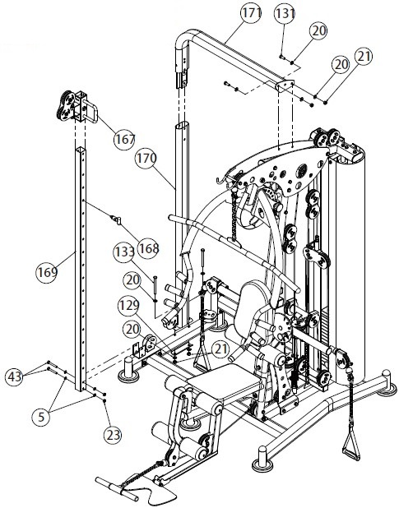

Шаг сборки (2) изображение

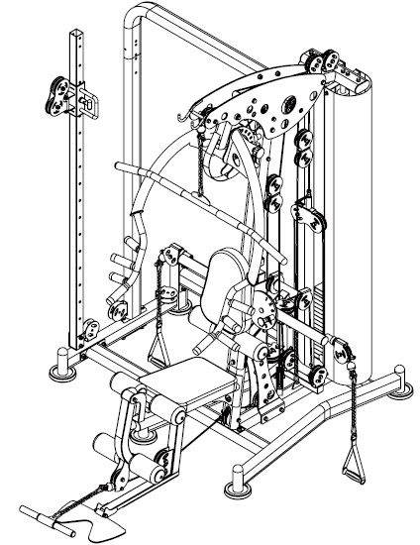

Шаг сборки (2) инструкция по сборке

1. Закрепите направляющую трубу (169) на боковой базовой раме с помощью: болта с шестигранной головкой M10*70 (43), шайбы Ф10 (5), контргайки М10 (23).

2. Наденьте скользящую муфту на направляющую трубку (169) с помощью Т-образного вытяжного стержня.

3. Закрепите боковую вертикальную трубу (170) на боковой базовой раме с помощью: болта с шестигранной головкой M10*125 (133), шайбы Ф12 (20), контргайки М12 (21), арочной соединительной пластины (129).

4. Закрепите боковую изогнутую трубу (171) на боковой вертикальной трубе (170) и правом кожухе: болта с шестигранной головкой M12*30 (131), шайбы Ф12 (20), контргайки М12 (21).

Шаг сборки (3) разнесенный вид

№ | Описание | Примечание | Кол-во
5 | Шайба | Φ10 | 14
23 | Контргайка | М10 | 7
65 | Болт с шестигранной головкой | M10*75 | 7
172 | Опорная труба тренажера вертикальной тяги | Φ14*50 | 2
173 | Левый кожух тренажера вертикальной тяги |  | 1
174 | Правый кожух тренажера вертикальной тяги |  | 1

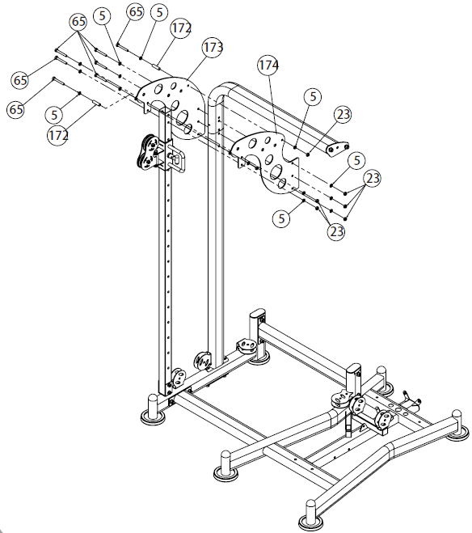

Шаг сборки (3) изображение

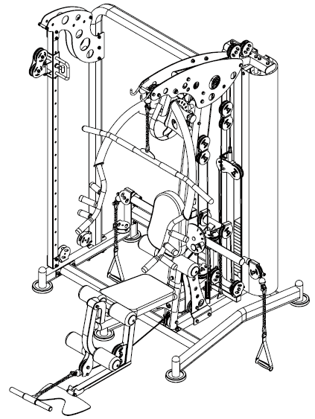

Шаг сборки (3) инструкция по сборке

1. Закрепите левый кожух тренажера вертикальной тяги (173) и правый кожух тренажера вертикальной тяги (174) на направляющей трубе, боковой вертикальной трубе, боковой изогнутой трубе с помощью: болта с шестигранной головкой M10*75 (65), шайбы Ф10 (5), контргайки М10 (23).

2. Закрепите опорную трубу Ф14*50 (172) на левом кожухе тренажера вертикальной тяги (173) и правом кожухе тренажера вертикальной тяги (174) с помощью: болта с шестигранной головкой M10*75 (65), шайбы Ф10 (5), контргайки М10 (23).

Шаг сборки (4) разнесенный вид

№ | Описание | Примечание | Кол-во
5 | Шайба | Φ10 | 8
23 | Контргайка | М10 | 4
52 | Болт с шестигранной головкой | M10*45 | 1
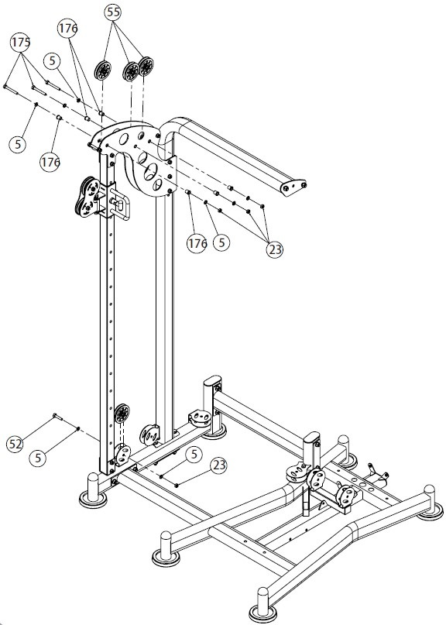  55 | Шкив | Φ95*26 | 4
175 | Болт с шестигранной головкой | M10*80 | 3
176 | Распорка шкива | Φ20*Φ10.5*19.5 | 6

Шаг сборки (4) изображение

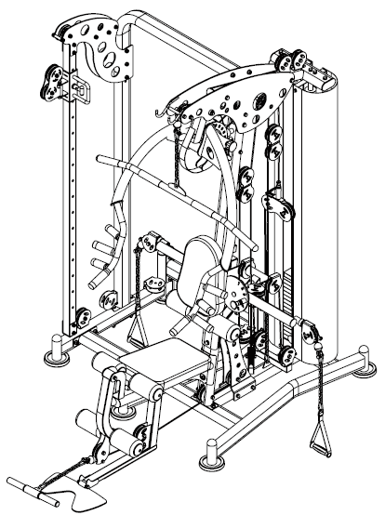

Шаг сборки (4) инструкция по сборке

1. Закрепите 3 шкива (55) на левом кожухе тренажера вертикальной тяги (173) и правом кожухе тренажера вертикальной тяги (174) с помощью: болта с шестигранной головки M10*80 (175), шайбы Ф10 (5), контргайки М10 (23).

2. Закрепите (55) на боковой базовой раме с помощью: болта с шестигранной головки M10*45 (52), шайбы Ф10 (5), контргайки М10 (23).
Шаг сборки (5) разнесенный вид

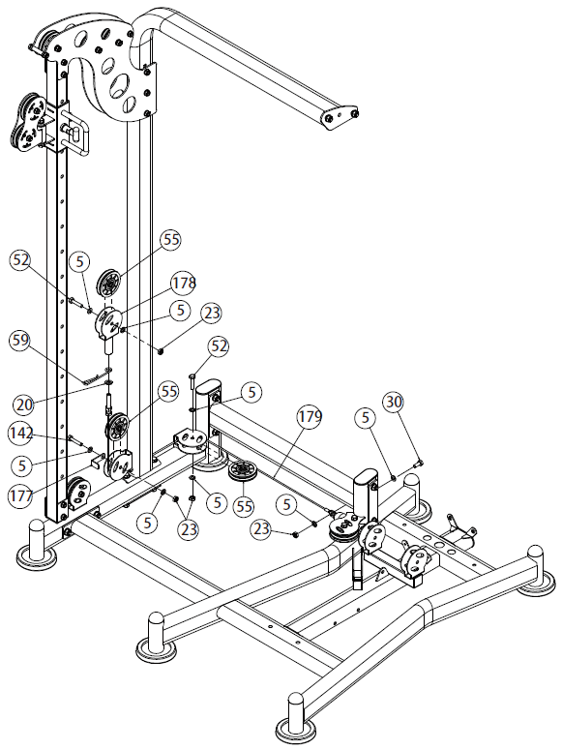
Шаг сборки (5) изображение

№ | Описание | Примечание | Кол-во
5 | Шайба | Φ10 | 8
20 | Шайба | Φ12 | 1
23 | 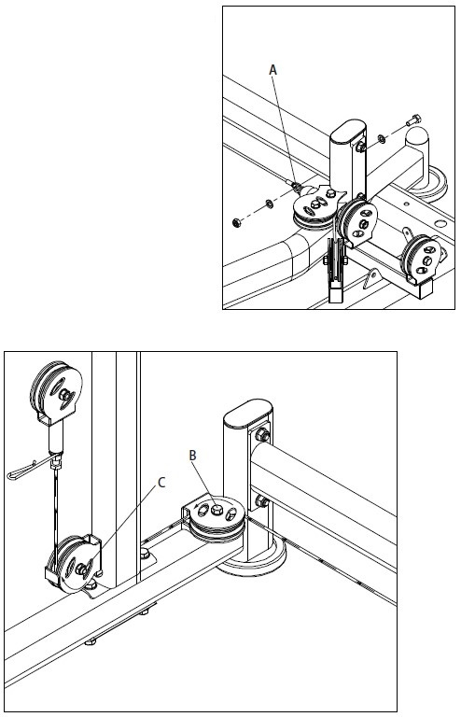  Контргайка | М10 | 4
30 | Болт с шестигранной головкой | M10*25 | 1
52 | Болт с шестигранной головкой | M10*45 | 2
55 | Шкив | Φ95*26 | 3
59 | Крюк троса |  | 1
142 | Болт с шестигранной головкой | M10*50 | 1
177 | Пластинка шкива |  | 1
178 | Подвижная рамка шкива |  | 1
179 | Короткий трос тренажера вертикальной тяги | L:1355мм | 1

Шаг сборки (5) изображение

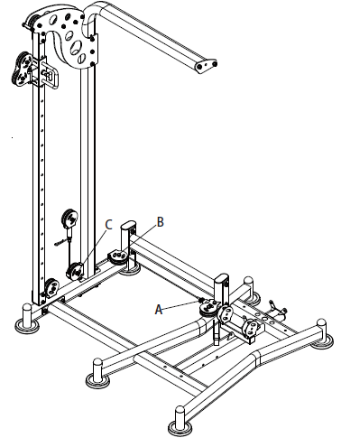

Шаг сборки (5) инструкция по сборке

1. Закрепите плоский конец короткого троса тренажера вертикальной тяги (179) на тросе низкой тяги с помощью: болта с шестигранной головкой M10*25 (52), шайбы Ф10 (5), контргайки М10 (23).

2. Протяните плоский конец короткого троса тренажера вертикальной тяги (179) от точки А через точки В, С, как показано на рисунке 01.

3. Закрепите шкив (55) на точке В с помощью: болта с шестигранной головкой M10*45 (52), шайбы Ф10 (5), контргайки М10 (23), как показано на рисунке 02.

4. Закрепите шкив (55) на точке С с помощью: болта с шестигранной головкой M10*50 (142), контргайки М10 (23), пластинки шкива (177), как показано на рисунке 02.

5. Соедините короткий трос тренажера вертикальной тяги (179) через шайбу Ф12 (20) с подвижной рамкой шкива (178).

6. Закрепите шкив (55) на подвижной рамке шкива (178) с помощью: болта с шестигранной головкой M10*45 (52), шайбы Ф10 (5), контргайки М10 (23).
Шаг сборки (6) разнесенный вид

№ | Описание | Примечание | Кол-во
5 | Шайба | Φ10 | 2
23 | Контргайка | М10 | 1
30 | Болт с шестигранной головкой | M10*25 | 1
60 | 9-звенная цепь с карабином |  | 1
85 | Ремень рукоятки |  | 1
180 | Длинный трос тренажера вертикальной тяги | L:7290мм | 1

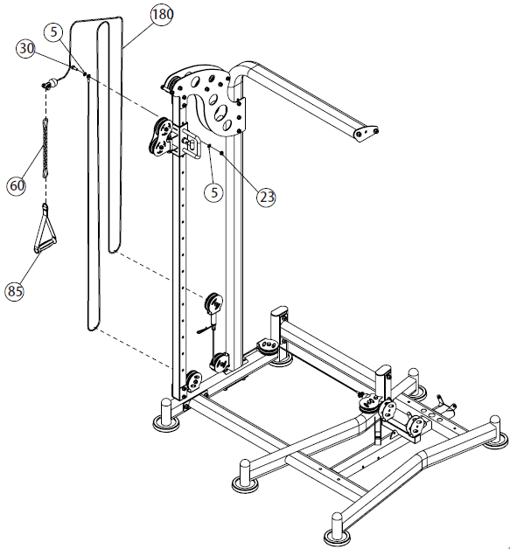
Шаг сборки (6) изображение тросов

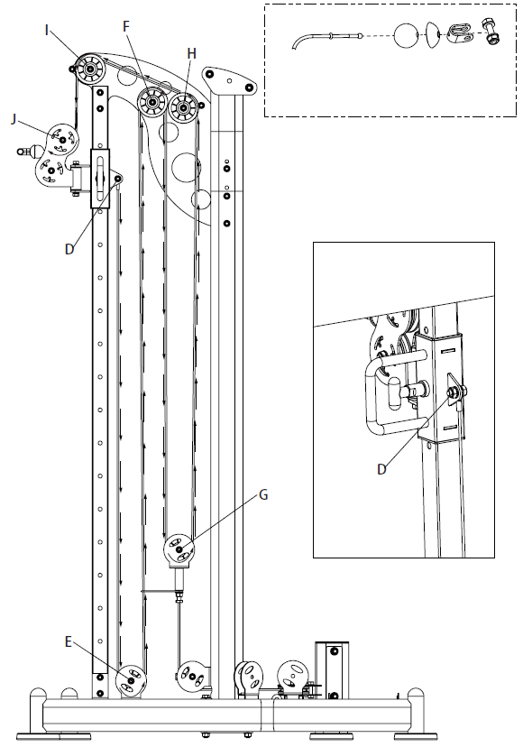

Шаг сборки (6) изображение

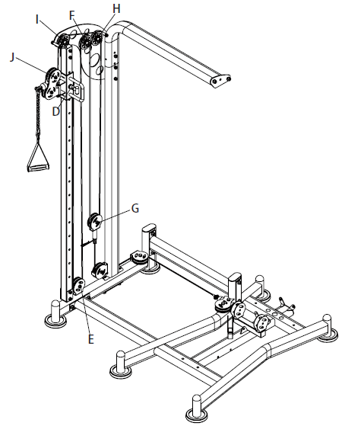

Шаг сборки (6) инструкция по сборке

1. Закрепите плоский конец длинного троса тренажера вертикальной тяги (180) на точке D с помощью: болта с шестигранной головкой M10*25 (52), шайбы Ф10 (5), контргайки М10 (23).

2. Снимите шариковую головку с конца длинного троса тренажера вертикальной тяги (180).

3. Протяните плоский конец длинного троса тренажера вертикальной тяги (180) от точки D через точки E,F,G,H,I,J как показано на рисунке.

4. Наденьте обратно шариковую головку.

5. Закрепите один конец 9-звенной цепи с карабином (60) на ремне рукоятки (85), а другой конец – на длинном тросе тренажера вертикальной тяги (180).
Разнесенный вид

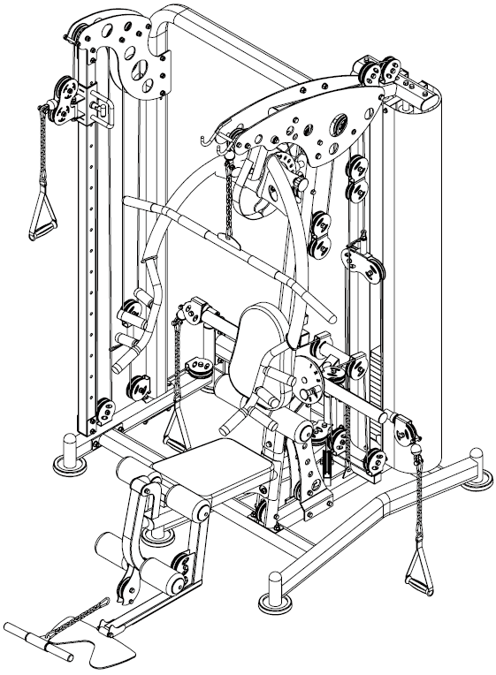

Изображение заводской сборки

№ | Описание | Примечание | Кол-во
5 | Шайба | Φ10 | 6
7 | Пружинная шайба | Φ10 | 2
23 | Контргайка | М10 | 2
30 | Болт с шестигранной головкой | M10*25 | 2
55 | Шкив | Φ95*26 | 2
142 | Болт с шестигранной головкой | M10*50 | 2
181 | Металлокерамическая муфта | Φ33*Φ20*18 | 2
182 | Неподвижная ось | Φ20*74*M10 | 1
183 | 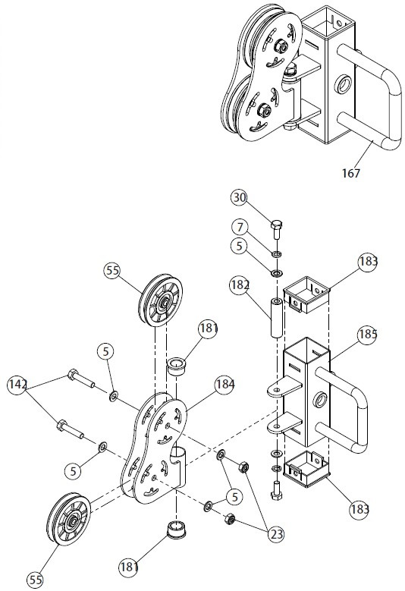Переходная втулка | □60*50 | 2
184 | Вращающаяся муфта шкива |  | 1
185 | Трубка скользящей муфты |  | 1

Изображение заводской сборки

№ | Описание | Примечание | Кол-во
89 | Кожух ножки | Ф120 | 2
90 | Втулка трубки с шариковой головкой | Φ50 | 1
92 | Втулка овальной трубки | 50-100 | 1

